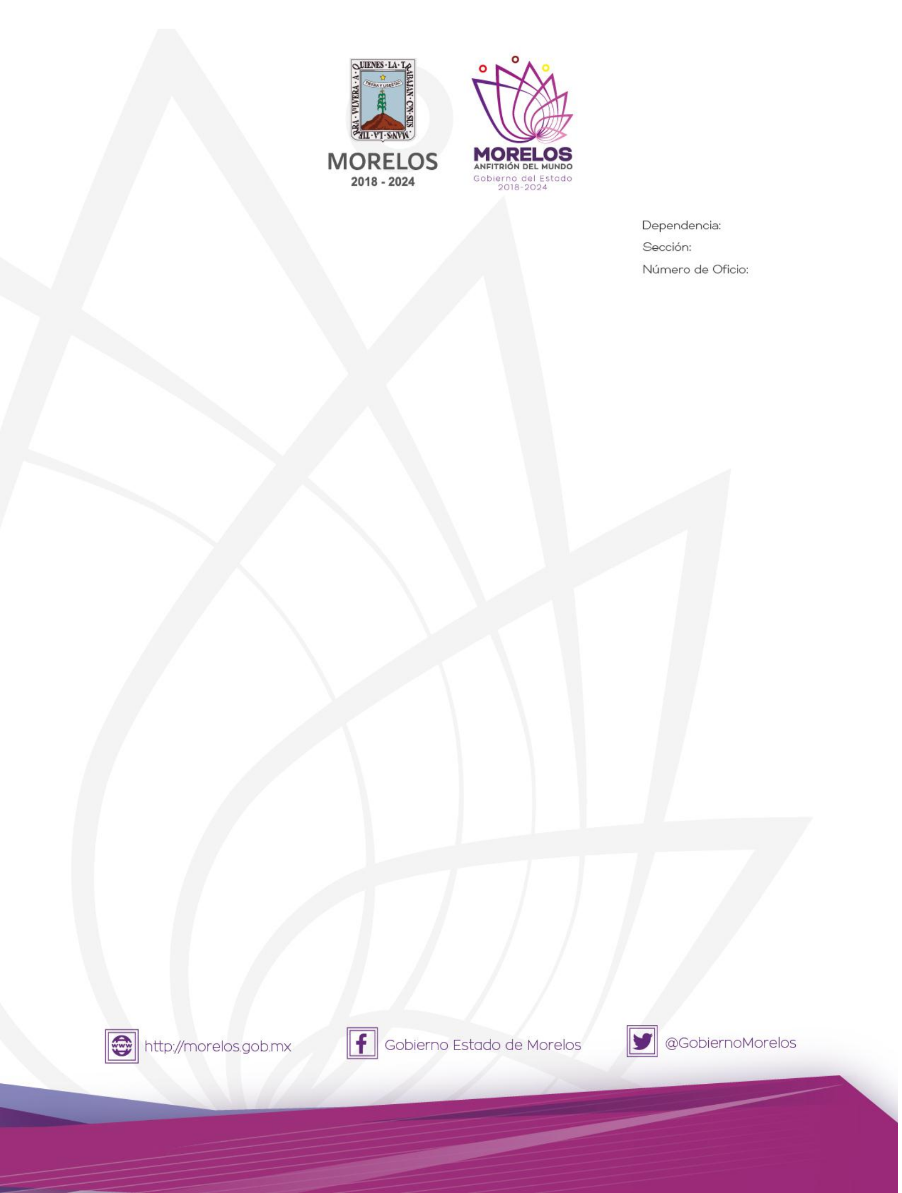

CUERNAVACA, MORELOS A __ DE ____ DEL AÑO 20__

SOLICITUD PARA OBTENER UNA CONSTANCIA TIPO “EXENTO”

DIRECCIÓN GENERAL DE GESTIÓN AMBIENTAL
P R E S E N T E

DATOS DEL PROPIETARIO | POR ESTE CONDUCTO EL SUSCRITO:
 | Nombre (s), apellido paterno, materno
 | CON DOMICILIO EN CALLE:
 | NUMERO: |  |  |  | COLONIA: |  |  |  |  |  | MUNICIPIO:
 | ESTADO: |  |  |  |  | TELEFONO: |  |  |  | CORREO ELECTRONICO:

SOLICITO A USTED UN CERTIFICADO TIPO EXENTO PARA EL VEHÍCULO

DATOS DEL VEHICULO | MARCA DEL VEHICULO: |  |  |  |  | SUBMARCA:
 | N° DE SERIE: |  |  |  |  |  | MODELO:
 | N° DE PLACAS: |  |  |  | PROPIETARIO:
 |  |  |  |  | Nombre (s), apellido paterno, materno, denominación o razón social

1. COPIA DE IDENTIFICACIÓN OFICIAL DEL PROPIETARIO (En caso de personas morales presentar copia del acta constitutiva y/o poder notarial)
2.COMPROBANTE FISCAL DIGITAL IMPRESO DE ALTA DE VEHÍCULO (CFDI)
3. COPIA DE TARJETA DE CIRCULACIÓN VIGENTE
4. COPIA DE FACTURA O CARTA FACTURA VIGENTE.
5. CONSTANCIA DEL FABRICANTE DE QUE ES UN VEHÍCULO CON TECNOLOGÍA LIMPIA (En caso de que la factura no especifique que se trata de un vehículo híbrido o eléctrico)
6. ORIGINAL Y COPIA DE LA CONSTANCIA DE MANTENIMIENTO ACTUALIZADO DEL VEHÍCULO O EN SU CASO, DOCUMENTO EMITIDO POR LA AGENCIA QUE DESCRIBA EL MANTENIMIENTO Y FECHA. (En caso de que el vehículo no sea del año modelo en curso o posterior).
7. PARA EL CASO DE QUE EL VEHICULO NO ESTE A NOMBRE DEL SOLICITANTE, PRESENTAR LA DOCUMENTACIÓN QUE LO ACREDITE COMO POSEEDOR LEGITIMO (Endoso al reverso de la factura, contrato de arrendamiento, carta poder debidamente requisitada por el Artículo 22 de la Ley de Procedimiento Administrativo para el Estado de Morelos)
8.- COMPROBANTE FISCAL DIGITAL (CFDI) IMPRESO DEL PAGO POR $246.45

CONCENTRADO POR ESTA SECRETARÍA DE DESARROLLO SUSTENTABLE.MANIFIESTO BAJO PROTESTA DE DECIR VERDAD QUE LOS DATOS ANTES MENCIONADOS SON CORRECTOS

REQUISITOS ADICIONALES:
- Copia del presente formato una vez llenado y firmado
por el solicitante.
- Comprobante fiscal digital impreso (CFDI) del pago
correspondiente por un monto de $246.45
- Traer el vehículo el día de la entrega de la Constancia
tipo Exento.

NOMBRE Y FIRMA DEL PROPIETARIO/ POSEEDOR
O REPRESENTANTE LEGAL

DATOS PARA EL PAGO DEL TRÁMITE:
Sucursal BANCOMER, HSBS, BANORTE, BANAMEX u oficinas de TELECOM,
mediante línea de captura generada en la página web:
http://www.hacienda.morelos.gob.mx/
Apartado Secretaría de Desarrollo Sustentable,
Calidad del Aire
PLAZO DE RESOLUCIÓN:
Diez días hábiles contados a partir del día siguiente de la recepción de la documentación.

